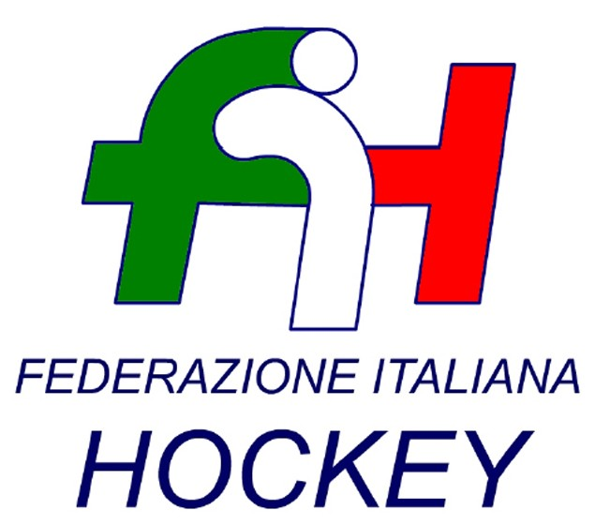

FEDERAZIONE ITALIANA HOCKEY - SAR AREA 1 - PIEMONTE

Cocco Felicita Str. Casa del Bosco 19 12042 BRA CN - tel. 347.1106091 - 349.9703176
e-mail - sar1.felicocc@libero.it

Bra, 04 Febbraio 2025

COMUNICATO UFFICIALE N. 083 - OMOLOGAZIONE GARE CAMPIONATO INDOOR
DA COMUNICATI

Si omologano i risultati degli incontri relativi ai campionati sotto riportati

UNDER 16 MASCHILE

C.U. 072 DEL 13.01.2025 - C.U.079 DEL 27.01.2025

UNDER 14 MASCHILE

C.U. 073 DEL 13.01.2025 - C.U.077 DEL 21.01.2025 - C.U. 080 e C.U.081 DEL27.01.2025

SERIE A1 FEMMINILE

C.U. 076 DEL 20.01.2025

UNDR 20 FEMMINILE

C.U. 069 DEL 07.01.2025 - C.U.082 DEL 27.01.2025

UNDER 16 FEMMINILE

C.U. 070 DEL 13.01.2025 - C.U.74 DEL 13.01.2025 - C.U. 78 DEL 20.01.2025

UNDER 14 FEMMINILE

C.U. 071 DEL 13.01.2025 - C.U.075 DEL 20.01.2025

Cordiali Saluti

S.A.R. AREA 1 PIEMONTE

Cocco Felicita
Il Giudice sportivo regionale
G. Berrino
___________________________________________________________________________________
Responsabile S.A.N. Piemonte: Felicita COCCO  Tel. 347/1106091 – 349/9703176 – e-mail: sar1.felicocc@libero.it  Partita Iva 01384511000 – Cod. Fiscale 05288960585 | 